|  |  |
| --- | --- |
|  | |
| **Rozlíšenie (pixel)** | |
|  | |
| Šimon Bučka | |
|  | |
|  |  |
| Semestrální práce  2023 | Popis: fai_logo_cz |
|  |  |
|  | |

**OBSAH**

[Úvod 3](#_Toc132814501)

[1 Pixel 4](#_Toc132814502)

[1.1 História 5](#_Toc132814503)

[1.2 Megapixel 6](#_Toc132814504)

[1.3 PPI 6](#_Toc132814505)

[1.3.1 Pixelácia 7](#_Toc132814506)

[2 Rozlíšenie 8](#_Toc132814507)

[2.1 Pomer strán 8](#_Toc132814508)

[2.2 Progressive scan 9](#_Toc132814509)

[2.3 Bežné rozlíšenia 9](#_Toc132814510)

[2.3.1 720p rozlíšenie 10](#_Toc132814511)

[2.3.2 1080p rozlíšenie 10](#_Toc132814512)

[2.3.3 1440p rozlíšenie 10](#_Toc132814513)

[2.3.4 4K rozlíšenie 10](#_Toc132814514)

[2.3.5 8K rozlíšenie 11](#_Toc132814515)

[2.4 Ďalšie Rozlíšenia 12](#_Toc132814516)

[2.4.1 VGA rozlíšenie 13](#_Toc132814517)

[2.4.2 SVGA rozlíšenie 13](#_Toc132814518)

[2.4.3 XGA rozlíšenie 13](#_Toc132814519)

[2.4.4 WXGA rozlíšenie 14](#_Toc132814520)

[2.4.5 UXGA rozlíšenie 14](#_Toc132814521)

[2.4.6 WSXGA+ rozlíšenie 14](#_Toc132814522)

[2.4.7 WUXGA rozlíšenie 14](#_Toc132814523)

[2.4.8 WQXGA rozlíšenie 15](#_Toc132814524)

[2.4.9 Ultrawide QHD rozlíšenie 15](#_Toc132814525)

[2.4.10 16K UHD rozlíšenie 15](#_Toc132814526)

[Závěr 16](#_Toc132814527)

[Seznam použité literatury 17](#_Toc132814528)

[Seznam použitých symbolů a zkratek 19](#_Toc132814529)

[Seznam obrázků 20](#_Toc132814530)

[Seznam tabulek 21](#_Toc132814531)

[Seznam Příloh 22](#_Toc132814532)

Úvod

V našej práci sa zaoberáme rozlíšením a pixelmi.

Vysvetlíme, čo je pojem „pixel“ a taktiež jeho históriu. Taktiež vysvetlíme pojmy spojené s pixelmi, ako je napríklad megapixel, PPI a s tým súvisiaca pixelácie.

Ďalej prejdeme na definíciu rozlíšenia, pomeru strán a, čo je progressive scan. Následne si rozdelíme najpoužívanejšie a menej používané rozlíšenia a každé individuálne definujeme.

# Pixel

Pixel – slovo, ktoré bolo vytvorené z anglických slov *picture element –* je základná a najmenšia jednotka ktorá môže byť zobrazená na obrazovke alebo na inom digitálnom médiu. Môže to byť malý štvorec farby ktorý sa kombinuje s ostatnými pixelmi na vytvorenie kompletného obrázku.

Každý jeden pixel reprezentuje jeden bod v obrázku a obsahuje informáciu o svojej farbe, jasu a pozícii. Farba pixelu je zvyčajne reprezentovaná pomocou kombinácii hodnôt farieb červenej, zelenej a modrej, známych ako RGB. Jas pixelu je určený intenzitou hodnôt RGB, pričom vyššie hodnoty predstavujú jasnejšie farby.

Počet pixelov obsiahnutých v obrázku určuje jeho rozlíšenie, ktoré je mierou jeho úrovne detailov. Obrázok s vyšším rozlíšením obsahuje viac pixelov, výsledkom čoho je ostrejší a detailnejší obraz.

Pixely sa používajú v širokej škále digitálnych technológií vrátane digitálnej fotografie, grafického dizajnu, video produkcie a počítačovej grafiky. Zohrávajú rozhodujúcu úlohu pri určovaní kvality a jasnosti digitálnych obrázkov a iných foriem digitálnych médií.

[2] [3]

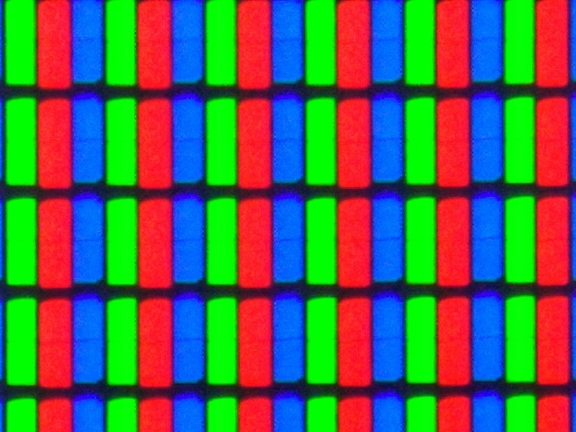

Obrázok 1. Pixel zblízka. [34]

## História

Koncept pixelu možno datovať až do počiatočných čias digitálneho zobrazovania, keď boli obrázky reprezentované poľami diskrétnych bodov svetla alebo farby. Prvé praktické využitie pixelov v digitálnom zobrazovaní bolo pri vývoji snímača Charge-Coupled Device (CCD), ktorý vynašli Willard Boyle a George E. Smith v Bell Labs v roku 1969.

CCD snímače využívajú pole malých fotosenzitívnych pixelov na zachytenie svetla a jeho premenu na elektrický signál, ktorý možno spracovať na digitálny obraz. Veľkosť a počet pixelov na CCD snímači určuje rozlíšenie a kvalitu výsledného digitálneho obrazu.

Termín „pixel“ prvýkrát zaviedol v roku 1972 Frederic C. Billingsley, ktorý pracoval na vývoji technológie digitálneho zobrazovania pre laboratórium Jet Propulsion Laboratory NASA. Billingsley použil tento termín na označenie jednotlivých svetelných bodov, ktoré tvorili digitálny obraz.

V nasledujúcich rokoch sa pixely stali čoraz dôležitejšími v oblasti digitálneho zobrazovania, pretože pokroky v technológii umožnili vytvárať obrázky s vyšším rozlíšením s väčšou farebnou hĺbkou a čistotou. V súčasnosti sú pixely základnou súčasťou takmer všetkých digitálnych zobrazovacích systémov, od digitálnych fotoaparátov a smartfónov až po počítačové monitory a televízne obrazovky.

[1] [2] [4] [5] [7]

## Megapixel

Megapixel je jednotka rozlíšenia, ktorá predstavuje jeden milión pixelov. Termín „megapixel“ sa často používa na označenie rozlíšenia digitálnych fotoaparátov a iných digitálnych zobrazovacích zariadení. Inými slovami, digitálny fotoaparát s rozlíšením 12 megapixelov dokáže zachytiť obraz zložený z 12 miliónov jednotlivých pixelov.

[3] [6]

## PPI

Počet pixelov na palec (PPI) je miera rozlíšenia digitálneho obrazu alebo videa.

Monitor alebo obrazovka s vysokým počtom PPI ukáže vyššiu úroveň detailov. Podobne digitálny obraz obsahujúci veľký počet pixelov bude obsahovať podrobnejšie vizuálne informácie, a preto ho bude možné reprodukovať vo väčších formátoch bez pixelácie.

[14]

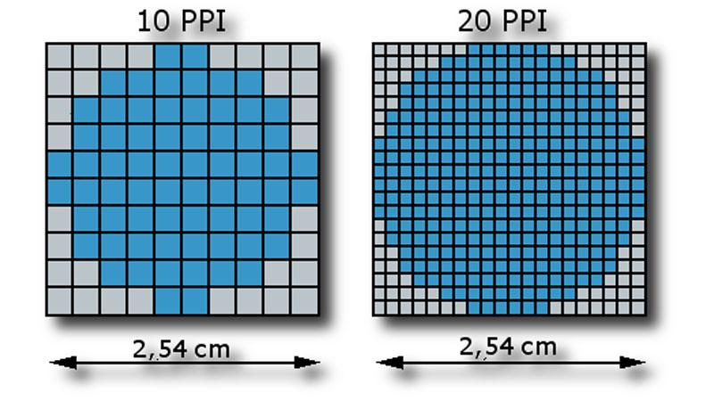

Obrázok 2. PPI [32]

### Pixelácia

Pixelácia je vizuálny efekt, ku ktorému dochádza, keď sa obrázok alebo video javí ako blokované alebo rozmazané v dôsledku prítomnosti veľkých viditeľných pixelov. Môže sa to stať, keď sa obrázok s nízkym rozlíšením zväčší alebo roztiahne nad jeho pôvodnú veľkosť, alebo to môže byť urobené zámerne na umelecké alebo cenzúrne účely. Pixelácia môže zhoršiť kvalitu obrazu, ale dá sa využiť aj kreatívne.

[15]

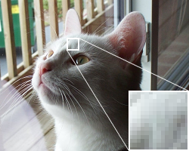

Obrázok 3.Vzor pixelácie [31]

# Rozlíšenie

Rozlíšenie sa vzťahuje na počet pixelov, ktoré je možné zobraziť na obrazovke, zvyčajne sa meria ako šírka a výška oblasti zobrazenia v pixeloch. Čím vyššie rozlíšenie, tým detailnejší a ostrejší obrázok alebo video sa zobrazí na obrazovke. Rozlíšenie displeja je dôležitým faktorom pri výbere monitora alebo iného zobrazovacieho zariadenia, pretože môže ovplyvniť kvalitu vizuálneho výstupu a UX.

[11]

## Pomer strán

Pomer strán je proporcionálny vzťah medzi šírkou a výškou obrázka. V podstate popisuje tvar obrazu.

Pomery strán sú zapísané ako vzorec šírky k výške týmto spôsobom: 3:2.

Napríklad štvorcový obrázok má pomer strán 1:1, keďže výška a šírka sú rovnaké. Obrázok by mohol mať 500 pixelov × 500 pixelov alebo 1500 pixelov × 1500 pixelov a pomer strán by bol stále 1:1.

Ako ďalší príklad môže mať obrázok pomer 2:3. Pri tomto pomere strán je výška 1,5-krát väčšia ako šírka. Obrázok by teda mohol mať 500 pixelov × 750 pixelov, 1500 pixelov × 2250 pixelov atď.

[12][13]

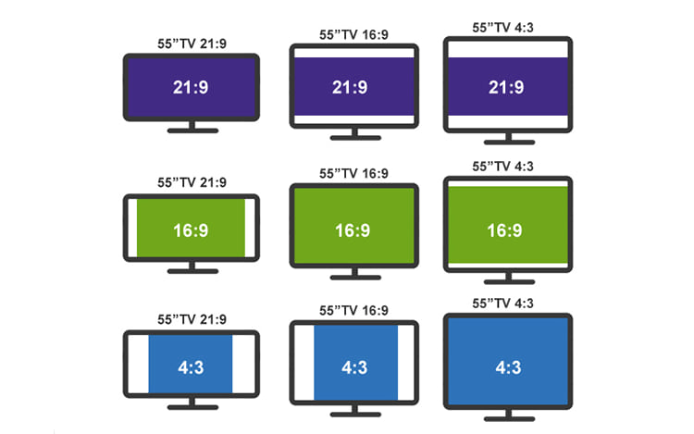

Obrázok 4. Časté Pomery strán pri rôznych veľkostiach obrazoviek [33]

## Progressive scan

Pri progresívnom skenovaní sa každá snímka videa zobrazí skenovaním každého riadku pixelov zhora nadol, čím sa pri každom prechode vytvorí úplný obraz. Označuje sa ako „p“ napr. 720p alebo 1080p.

## Bežné rozlíšenia

Tabuľka 1. najpoužívanejšie rozlíšenia [23]

|  |  |  |  |  |  |
| --- | --- | --- | --- | --- | --- |
| Rozlíšenie | Iné pomenovania | Pomer strán | Širka (px) | Výška (px) | Pixely |
| 720p | HD, HD Ready, Standard HD | 16:9 | 1280 | 720 | 921,600 |
| 1080p | Full HD, FHD | 16:9 | 1920 | 1080 | 2,304,000 |
| 1440p | 2K, WQHD, QHD | 16:9 | 2560 | 1440 | 3,686,400 |
| 4K | UHD, Ultra HD, 4K UHD | 16:9 | 3840 | 2160 | 8,294,400 |
| 8K | Names: 8K UHD | 16:9 | 7680 | 4320 | 33,177,600 |

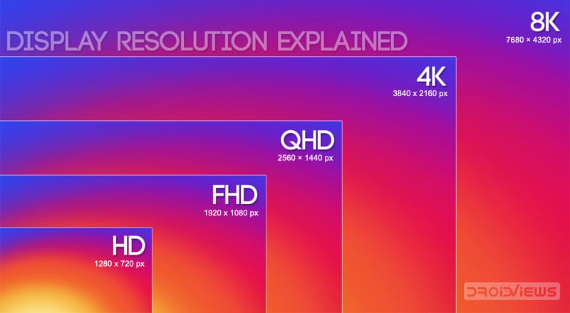

Obrázok 5. Porovnanie rozlíšení. [30]

### 720p rozlíšenie

Rozlíšenie 720p HD (High Definition) je rozlíšenie displeja 1280 x 720 pixelov, ktoré sa často označuje ako „HD Ready“. Je to bežné rozlíšenie pre HD televízory, streamovacie služby a niektoré videohry.

720p HD má pomer strán 16:9, čo je širokouhlý pomer strán bežne používaný pre HD obsah. Považuje sa za významné zlepšenie oproti štandardnému rozlíšeniu (SD), pretože ponúka oveľa ostrejší a jasnejší obraz s väčším množstvom detailov a lepšou presnosťou farieb.

[23]

### 1080p rozlíšenie

tiež známy ako Full HD alebo FHD, je formát videa s vysokým rozlíšením s rozlíšením 1920 x 1080 pixelov.

V informatike je rozlíšenie 1080p považované za štandardný formát pre displeje s vysokým rozlíšením, s pomerom strán 16:9. Je široko používaný na prehrávanie vysokokvalitného videa, ako sú filmy na Blu-ray, video hry a streamovanie médií. [23]

### 1440p rozlíšenie

1440p je progresívne rozlíšenie obsahujúce 2560 x 1440 pixelov. Rozlíšenie 1440p, známe ako „Quad HD“, je 4-krát silnejšie ako základný variant HD. 1440p nie je úplne rozšírené, ale možno ho nájsť vo veľkej miere v oblasti výpočtovej techniky a smartfónov, vrátane známych spoločností, ako sú HTC, Samsung, ViewSonic a Apple.

[23]

### 4K rozlíšenie

Rozlíšenie 4K je tak pomenované vďaka svojmu horizontálnemu počtu pixelov, hoci v prípade monitorov sa rozlíšenie 4K rovná počtu pixelov 3840 x 2160. Rozlíšenie 4K má tiež 4-krát viac pixelov ako 1080p. Hoci sa trhový podiel v rozlíšení 4K od roku 2014 medziročne zvýšil, jeho prijatie sa doteraz obmedzovalo na internetové streamovanie videa, videoprojekciu a komerčné televízie.

[23]

### 8K rozlíšenie

Rozlíšenie 8K, známe tiež ako 7680 × 4320 alebo 4320p, je rozlíšenie displeja, ktoré ponúka štyrikrát viac pixelov ako rozlíšenie 4K a 16-krát viac pixelov ako rozlíšenie 1080p. Má celkový počet pixelov približne 33 megapixelov, čo znamená neuveriteľne vysokú úroveň detailov a jasnosti.

Rozlíšenie 8K sa používa predovšetkým vo veľkoformátových displejoch, ako sú projektory a televízory, ako aj v špičkových počítačových monitoroch pre aplikácie, ako je úprava videa a hranie hier. Vďaka vysokej hustote pixelov dokáže rozlíšenie 8K produkovať neuveriteľne realistický a pohlcujúci obraz s neuveriteľne ostrou úrovňou detailov.

Vysoká hustota pixelov s rozlíšením 8K však vyžaduje aj veľký výpočtový výkon a šírku pásma, ako aj špičkové grafické karty na zobrazenie obsahu v plnom rozlíšení. Rozlíšenie 8K ako také je na spotrebiteľskom trhu stále pomerne neobvyklé a väčšina produktov sa stále vyrába a spotrebúva v nižších rozlíšeniach, ako sú 4K a 1080p.

[22][23][25]

## Ďalšie Rozlíšenia

Tabuľka 2. Menej známe rozlíšenia [20][22][27][29]

|  |  |  |  |  |
| --- | --- | --- | --- | --- |
| Rozlíšenie | Pomer strán | Širka (px) | Výška (px) | Pixely |
| VGA | 4:3 | 640 | 480 | 307,200 |
| SVGA | 4:3 | 800 | 600 | 480,000 |
| XGA | 4:3 | 1024 | 768 | 786,432 |
| WXGA | 16:10 | 1280 | 800 | 1,024,000 |
| UXGA | 4:3 | 1600 | 1200 | 1,920,000 |
| WSXGA+ | 16:10 | 1680 | 1050 | 1,764,000 |
| WUXGA | 16:10 | 1920 | 1200 | 2,304,000 |
| WQXGA | 16:10 | 2560 | 1600 | 4,096,000 |
| Ultrawide QHD | 21:9 | 3440 | 1440 | 4,953,600 |
| 16K UHD | 16:9 | 15360 | 8640 | 132,710,400 |

### VGA rozlíšenie

Rozlíšenie VGA (Video Graphics Array) označuje rozlíšenie displeja 640 x 480 pixelov. Bolo predstavené v roku 1987 ako štandard pre počítačové displeje a odvtedy sa stalo bežným rozlíšením pre rôzne aplikácie vrátane videohier a multimediálnych prezentácií. Pomer strán rozlíšenia VGA je 4:3 a celkovo má 307 200 pixelov. Napriek relatívne nízkemu rozlíšeniu v porovnaní s modernými displejmi sa VGA naďalej používa v niektorých aplikáciách kvôli svojej jednoduchosti a kompatibilite so starším hardvérom.

[16][17][22]

### SVGA rozlíšenie

Rozlíšenie SVGA (Super Video Graphics Array) je rozšírením VGA, ktoré podporuje vyššie rozlíšenie displeja 800 x 600 pixelov. Bolo predstavené v roku 1989 ako štandard pre počítačové displeje a odvtedy sa stalo bežným rozlíšením pre rôzne aplikácie vrátane hier, multimédií a prehliadania webu. Pomer strán rozlíšenia SVGA je 4:3 a celkovo má 480 000 pixelov, čo je asi o 56 % viac ako VGA.

[17] [20] [22]

### XGA rozlíšenie

Rozlíšenie XGA (Extended Graphics Array) je rozlíšenie displeja 1024 x 768 pixelov. Bolo predstavené v roku 1990 ako vylepšenie štandardov VGA a SVGA a rýchlo sa stalo obľúbeným rozlíšením pre počítačové displeje a ďalšie aplikácie vrátane projektorov a digitálnych značiek. Pomer strán rozlíšenia XGA je 4:3 a celkovo má 786 432 pixelov, čo je asi o 64 % viac ako SVGA. XGA bol široko používaný počas 90. rokov a začiatkom 21. storočia, no odvtedy bol prekonaný štandardmi s vyšším rozlíšením. Naďalej sa však používa v niektorých aplikáciách, ktoré nevyžadujú pokročilejšiu technológiu.

[18] [20] [22]

### WXGA rozlíšenie

Rozlíšenie WXGA (Wide Extended Graphics Array) je rozlíšenie displeja 1280x800 pixelov so širokouhlým pomerom strán 16:10. Bežne sa používa v notebookoch, projektoroch a niektorých LCD monitoroch. „WX“ vo WXGA označuje, že ide o širokouhlú verziu rozlíšenia XGA , ktorá má pomer strán 4:3 a rozlíšenie 1024 x 768 pixelov.

[20] [22]

### UXGA rozlíšenie

UXGA (Ultra Extended Graphics Array) je to rozlíšenie displeja bežne používané v počítačových monitoroch a projektoroch. Má rozlíšenie 1600 x 1200 pixelov, čo má za následok pomer strán 4:3. Toto rozlíšenie je známe tým, že poskytuje jasný a ostrý obraz s vynikajúcou presnosťou farieb, vďaka čomu je obľúbenou voľbou pre profesionálne dizajnérske práce, úpravu fotografií a videí a hranie hier. Bol široko používaný na začiatku 2000-tych rokov predtým, než bol nahradený displejmi s vyšším rozlíšením, ako sú WUXGA a 4K.

[22][26]

### WSXGA+ rozlíšenie

Rovnako ako WXGA, aj WSXGA+( Wide Super Extended Graphics Array Plus) je režim zobrazenia, ktorý má byť vylepšenou verziou štandardného XGA, okrem toho, že má rozlíšenie obrazovky 1440 × 900 s pomerom strán 16:10, vďaka čomu je kompatibilnejší s menšími obrazovkami.

[22]

### WUXGA rozlíšenie

WUXGA (Wide Ultra Extended Graphics Array) je rozlíšenie displeja 1920 x 1200 pixelov s pomerom strán 16:10. Ide o širokouhlú verziu s rozlíšením UXGA. WUXGA poskytuje vyššie rozlíšenie ako štandardné 1080p a bežne sa používa v profesionálnych a špičkových spotrebiteľských displejoch, ako sú počítačové monitory, projektory a televízory. Extra šírka WUXGA displeja umožňuje viac horizontálneho pracovného priestoru, vďaka čomu je obľúbenou voľbou pre profesionálov, ktorí požadujú súčasne otvorených viacero okien alebo aplikácií.

[27]

### WQXGA rozlíšenie

WQXGA (Wide Quad Extended Graphics Array) má rozlíšenie obrazovky 2560×1600 s pomerom strán 16:10 a grafiku tvorí približne 4,1 milióna pixelov. Výsledkom je, že WQXGA potrebuje extrémne veľkú šírku pásma a výpočtový výkon na podporu vysokého počtu pixelov. Monitory, ktoré sú vybavené WQXGA, potrebujú aj káble s podporou dual-link DVI a ďalšie zariadenia, ktoré podporujú vertikálne rozlíšenie 40 Hz.

[22]

### Ultrawide QHD rozlíšenie

Ultrawide QHD (Quad High Definition) rozlíšenie označuje rozlíšenie displeja 3440 x 1440 pixelov, ktoré poskytuje ultraširokouhlý pomer strán 21:9. Toto rozlíšenie je tiež bežne známe ako 2K ultrawide. Extra široký pomer strán poskytuje širšie zorné pole a umožňuje väčšiu horizontálnu plochu obrazovky, čo je užitočné pri úlohách, ako je úprava videa, hranie hier a multitasking. Rozlíšenie sa bežne vyskytuje v ultraširokých monitoroch a je vhodné pre tých, ktorí pri svojej práci vyžadujú vysokú úroveň detailov a presnosť farieb.

[28]

### 16K UHD rozlíšenie

Rozlíšenie 16K UHD (Ultra High Definition) je rozlíšenie displeja s 15360 x 8640 pixelov, čo z neho robí jedno z najvyšších rozlíšení dostupných pre zobrazovaciu technológiu. S celkovým počtom viac ako 132 miliónov pixelov poskytuje úroveň detailov a jasnosti, ktorá je neporovnateľná s nižšími rozlíšeniami.

Toto rozlíšenie sa primárne používa v aplikáciách, kde sa vyžaduje vysoká úroveň detailov, ako je lekárske zobrazovanie, vedecká vizualizácia a špičkové hry. Používa sa aj v komerčných aplikáciách, ako je digital signage a veľkoformátové displeje.

Aj keď je 16K UHD pôsobivým úspechom v zobrazovacej technológii, na vykreslenie obrazu v tomto rozlíšení si vyžaduje značný výpočtový výkon a špecializovaný hardvér. Je tiež pomerne drahý na výrobu a nákup, vďaka čomu je prístupný len obmedzenému počtu používateľov a aplikácií.

[29]

Závěr

V našej práci sa nám úspešne podarilo definovať, čo je rozlíšenie a pixel.

Dozvedeli sme sa, že pixel je základnou a najmenšou jednotkou pre zobrazenie na digitálnom médiu. Priblížili sme si jeho históriu, vieme, že megapixel predstavuje milión pixelov a, že PPI znamená počet pixelov na palec a pixelácia je vizuálny efekt.

Ďalej sme zistili, že rozlíšenie sa vzťahuje na počet pixelov, ktoré je možné zobraziť na obrazovke. Vieme, že pomer strán je proporcionálny vzťah medzi šírkou a výškou obrázka a taktiež vieme, čo je progressive scan.

Na koniec sme si rozdelili najpoužívanejšie a menej používané rozlíšenia a zistili sme ich pomer strán, šírku, výšku a počet pixelov.

Seznam použité literatury

1. VOLLE, Adam. Display resolution. Britannica.com [online]. INTERNATIONAL: Encyclopædia Britannica, 2023 [cit. 2023-03-30]. Dostupné z: <https://www.britannica.com/technology/display-resolution>
2. Pixel [online]. London: Techopedia, 2020 [cit. 2023-03-30]. Dostupné z: <https://www.techopedia.com/definition/24012/pixel>
3. GILLIS, Alexander S. Pixel [online]. Boston: TechTarget, 2022 [cit. 2023-03-31]. Dostupné z: <https://www.techtarget.com/whatis/definition/pixel>
4. History of the digital camera and digital imaging [online]. Berlin: digitalkameramuseum, 2020 [cit. 2023-03-31]. Dostupné z: <https://www.digitalkameramuseum.de/en/history>
5. A Brief History of ‘Pixel’ [online]. California: Foveon, 2006 [cit. 2023-03-31]. Dostupné z: <https://www.dicklyon.com/tech/Photography/Pixel-SPIE06-Lyon.pdf>
6. Megapixel [online]. New York: The Computer Language Co, 2020 [cit. 2023-03-31]. Dostupné z: <https://www.pcmag.com/encyclopedia/term/megapixel>
7. RUSSELL KIRSCH: PIXEL PIONEER AND THE FATHER OF DIGITAL IMAGING [online]. .: hackaday, 2020 [cit. 2023-03-31]. Dostupné z: <https://hackaday.com/2020/08/20/russell-kirsch-pixel-pioneer-and-the-father-of-digital-imaging/>
8. What do the 720p, 1080p, 1440p, 2K, 4K resolutions mean? What are the aspect ratio & orientation? [online]. Romania: digitalcitizen, 2019 [cit. 2023-03-31]. Dostupné z: <https://www.digitalcitizen.life/what-screen-resolution-or-aspect-ratio-what-do-720p-1080i-1080p-mean/>
9. Our Guide to PPI (Pixels per Inch) and Pixel Density. [online]. USA: Adobe, 2022 [cit. 2023-04-7]. Dostupné z: <https://www.adobe.com/uk/creativecloud/photography/discover/pixels-per-inch-ppi-resolution.html>
10. Screen resolution [online]. .: Lynch and Horton, 2004 [cit. 2023-04-7]. Dostupné z: <https://webstyleguide.com/wsg2/graphics/resolve.html>
11. Resolution [online]. .: WhatIs.com, 2022 [cit. 2023-04-7]. Dostupné z: https://www.techtarget.com/whatis/definition/resolution
12. Understanding aspect ratios [online]. .: Squarespace, 2022 [cit. 2023-04-7]. Dostupné z: <https://support.squarespace.com/hc/en-us/articles/115008538927-Understanding-aspect-ratios>
13. Common Aspect Ratios for Images and Video [online]. USA: istockphoto, 2022 [cit. 2023-04-19]. Dostupné z: <https://marketing.istockphoto.com/blog/aspect-ratio/>
14. Pixels Per Inch (PPI): Definition, Vs. Dots Per Inch (DPI) [online]. USA: investopedia, 2022 [cit. 2023-04-8]. Dostupné z: <https://www.investopedia.com/terms/p/ppi-pixels-inch.asp>
15. Pixelation [online]. London: Techopedia, 2015 [cit. 2023-04-8]. Dostupné z: <https://www.techopedia.com/definition/15902/pixelation>
16. VGA [online]. USA: Computerhope, 2020 [cit. 2023-04-9]. Dostupné z: <https://www.computerhope.com/jargon/v/vga.htm>
17. Computer display standards [online]. New York: erpustakaan, 2014 [cit. 2023-04-14]. Dostupné z: <https://perpustakaan.unisza.edu.my/components/com_booklibrary/ebooks/9781280261862.pdf>
18. XGA (Extended Graphics array) [online]. USA: Animation Xpress, 2006 [cit. 2023-04-14]. Dostupné z: <https://www.animationxpress.com/technology/xga-extended-graphics-array/>
19. Understand What Is The Resolution for 720p with Us [online]. USA: Recoverit, 2022 [cit. 2023-04-14]. Dostupné z: <https://recoverit.wondershare.com/video-recovery/what-is-720p-resolution.html>
20. Projector Resolutions [online]. USA: Epson, 2019 [cit. 2023-04-14]. Dostupné z: <https://epson.com/projector-guide-how-to-buy-a-projector-resolution>
21. High Definition (HD) [online]. USA: haivision, 2023 [cit. 2023-04-14]. Dostupné z: <https://www.haivision.com/glossary/hd-high-definition/>
22. Everything You Need to Know about the Types of Screen Resolutions [online]. USA: nauticomp, 2019 [cit. 2023-04-14]. Dostupné z: <https://nauticomp.com/everything-need-know-types-screen-resolutions/>
23. What Is Monitor Resolution? Resolutions and Aspect Ratios Explained [online]. USA: viewsonic, 2021 [cit. 2023-04-14]. Dostupné z: <https://www.viewsonic.com/library/tech/monitor-resolution-aspect-ratio/>
24. Progressive scan [online]. Boston: TechTarget, 2022 [cit. 2023-04-14]. Dostupné z: https://www.techtarget.com/whatis/definition/progressive-scan
25. 8K resolution: What it is and whether it’s worth it [online]. USA: Smartframe, 2022 [cit. 2023-04-15]. Dostupné z: https://smartframe.io/blog/8k-resolution-what-it-is-and-whether-its-worth-it/
26. What is the difference between VGA, SVGA and UXGA, and does L-com sell cables for each? [online]. USA: L com, 2020 [cit. 2023-04-15]. Dostupné z: https://www.l-com.com/frequently-asked-questions/what-is-the-difference-between-vga-svga-and-uxga-and-does-l-com-sell-cables-for-each
27. What Is WUXGA Resolution? A Basic Definition [online]. USA: tomshardware, 2020 [cit. 2023-04-15]. Dostupné z: https://www.tomshardware.com/reviews/wuxga-resolution-definition,5774.html
28. 34'' UltraWide™ QHD (3440 x 1440) IPS Monitor [online]. USA: Lg, 2023 [cit. 2023-04-19]. Dostupné z: https://www.lg.com/uk/monitors/lg-34wn750p-b
29. 16K resolution: Everything you need to know [online]. USA: Smartframe, 2022 [cit. 2023-04-19]. Dostupné z: https://smartframe.io/blog/16k-resolution-everything-you-need-to-know/
30. Display Resolution Explained: What is FHD, QHD, UHD, 4K, 5K, 8K? [online]. USA: droidviews, 2022 [cit. 2023-04-20]. Dostupné z: <https://www.droidviews.com/screen-resolution-sizes-hd-fhd-qhd-uhd-4k-5k-8k/>
31. Pixelation [online]. USA: wikipedia, 2020 [cit. 2023-04-20]. Dostupné z: <https://en.wikipedia.org/wiki/Pixelation>
32. What is Pixel Density of a Device? [online]. USA: scientiamobile, 2018 [cit. 2023-04-20]. Dostupné z: <https://www.scientiamobile.com/what-is-pixel-density/>
33. What is the Aspect Ratio? (4:3, 16:9, 21:9) [online]. USA: rtings, 2017 [cit. 2023-04-20]. Dostupné z: <https://www.rtings.com/tv/learn/what-is-the-aspect-ratio-4-3-16-9-21-9>
34. LCD pixels structure [online]. USA: lcdtech, 2016 [cit. 2023-04-20]. Dostupné z: <https://lcdtech.info/en/tests/lcd.pixels.structure.htm>

Seznam použitých symbolů a zkratek

|  |  |  |
| --- | --- | --- |
| napr. |  | Napríklad |
| Atď. |  | A tak ďalej |
| UX |  | User experience |
| RGB |  | Red Green Blue |
| CCD |  | Charge-Coupled Devi |
| PPI |  | Pixels per inch |
| HD |  | High Definition |
| FHD |  | Full High Definition |
| QHD |  | Quad High Definition |
| UHD |  | Ultra High Definition |
| VGA |  | Video Graphics Array |
| SVGA |  | Super Video Graphics Array |
| XGA |  | Extended Graphics Array |
| WXGA |  | Wide Extended Graphics Array |
| UXGA |  | Ultra Extended Graphics Array |
| WSXGA+ |  | Wide Ultra Extended Graphics Array |
| WQXGA |  | Wide Quad Extended Graphics Array |

Seznam obrázků

[Obrázok 1. Pixel zblízka. [34] 3](#_Toc132921582)

[Obrázok 2. PPI [32] 5](#_Toc132921583)

[Obrázok 3.Vzor pixelácie [31] 6](#_Toc132921584)

[Obrázok 4. Časté Pomery strán pri rôznych veľkostiach obrazoviek [33] 7](#_Toc132921585)

[Obrázok 5. Porovnanie rozlíšení. [30] 8](#_Toc132921586)

Seznam tabulek

[Tabuľka 1. najpoužívanejšie rozlíšenia [23] 8](#_Toc132920601)

[Tabuľka 2. Menej známe rozlíšenia [20][22][27][29] 11](#_Toc132920602)